通俗经济学科普权威
蒂姆•哈福德（Tim Harford）

作者简介：


蒂姆·哈福德（Tim Harford）身兼经济学家、记者与节目主持人三重身份。

他著有九部作品，代表作包括《数字的真相》（How To Make The World Add Up）、《混乱》（Messy），以及销量破百万册的《卧底经济学家》（The Undercover Economist）。蒂姆是《金融时报》（Financial Times）资深专栏作家，同时担任英国广播公司第四电台（Radio 4）节目《或多或少》（More or Less）、《塑造现代经济的五十件事》（Fifty Things That Made the Modern Economy），以及全新播客节目《警示故事》（Cautionary Tales）的主讲人。
蒂姆曾在TED大会、波普科技大会（PopTech）以及悉尼歌剧院发表演讲。他是牛津大学纳菲尔德学院（Nuffield College, Oxford）副院士，英国皇家统计学会（Royal Statistical Society）荣誉会士。2019 年新年授勋名单中，蒂姆因致力于提升大众经济认知的突出贡献，获授大英帝国官佐勋章（OBE）。

******************
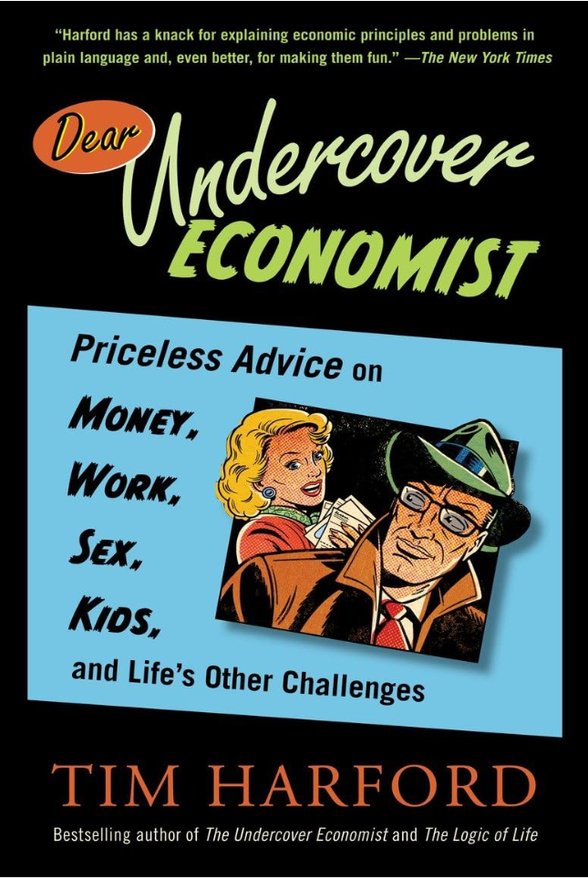
中文书名：《亲爱的卧底经济学家：关于金钱、职场、情感、育儿与人生各类难题的无价忠告》
英文书名：DEAR UNDERCOVER ECONOMIST：Priceless Advice on Money, Work, Sex, Kids and Life’s Other Challenges
作 者：Tim Harford
出 版 社：Random House Trade Paperbacks
代理公司：Felicity Bryan/ANA/Jessica
页 数：240页
出版时间：2009年8月
代理地区：中国大陆、台湾
审读资料：电子稿
类 型：金融投资
中文简体字版曾授权，版权已回归

中简本出版记录
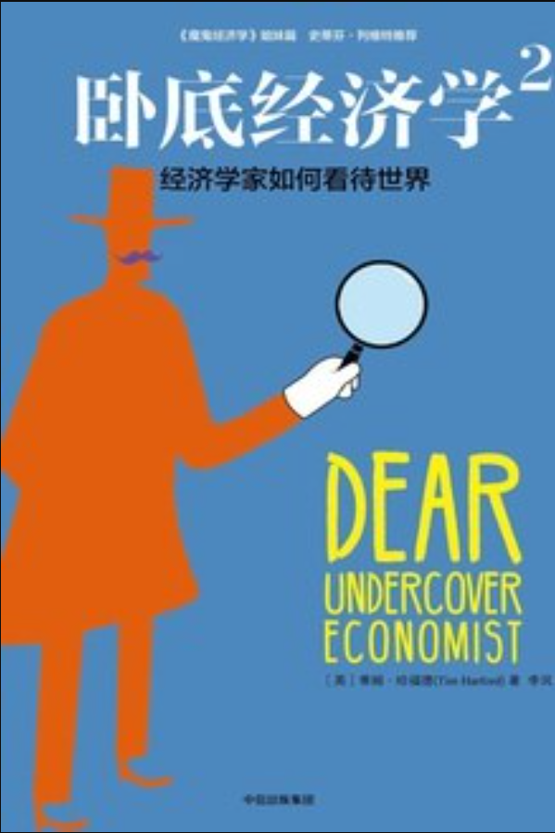
书 名：《卧底经济学2：经济学家如何看待世界》
作 者: [英] 蒂姆•哈福德
译 者:李凤
出版社:中信出版社
出版年: 2017-6
页 数: 312
装 帧: 精装
定 价：45.00元
《卧底经济学2：经济学家如何看待世界》（豆瓣）

内容简介：

古往今来，伟大的哲学家们总在解答关于人生的深奥命题。但他们能否说清，为什么烘干机里的袜子总莫名失踪？又该怎么在超市里选到速度最快的结账通道？答案多半是否定的，可蒂姆·哈福德（Tim Harford）就能给出答案……

《亲爱的卧底经济学家》是蒂姆·哈福德首部专栏合集，收录其在《金融时报》（Financial Timescolumns）上大受欢迎的系列文章。他以经济学视角，风趣动人、时而犀利辛辣地解答普通人最关心的各类现实难题。金钱能买到幸福吗？命中注定的那个人真的存在吗？城市能否比农场更环保？“穿搭决定事业成败”的说法靠谱吗？什么时候成家最合适？针对以上种种问题，哈福德给出了巧妙、诙谐、出人意料又充满智慧的解读。

本书按主题分类编排，通俗易懂、一读便放不下。无论是生活琐事带来的烦闷，还是现实难题引发的困扰，这本书都能以大胆通透、体恤人心又极具实用价值的经济学视角为你剖析，绝对值得一读。

全书目录：

引言 你心目中的经济学家是什么样子的？ 1

- 谁是我的“另一半”
——两性关系、恋爱和约会 1
择偶期多长比较科学？……假装性高潮的疑惑……求婚的时机……年轻女友与高雅女性的“困境”……拒绝最后一分钟收到的约会邀请……网上交友成功的秘诀……圣诞节的白兰地和9月出生的小孩……吝啬鬼的爱情……“男追女”的陈旧观念……红颜知己与恋人的模糊界限……婚外恋的价值……男人爱狗胜过老婆吗？……婚前同居的优劣

第二章 金钱与梦想，我应该追逐哪一个？
——学习、工作和收入 20
棘手的轰炸式聘用函……零钱罐储蓄法的利弊……家庭煮夫与女强人的组合……音乐家和街头艺人的性价比……薪水与梦想，孰轻孰重？……彩票奖金的理财规划……投资要讲道德吗？……以貌取人是职场潜规则……人际关系网与Facebook……业绩工资可行吗？……考试成绩与学习时间的关系……坐飞机买还是不买保险？……地铁门口的“堵人”现象……新员工培训的价值高低

第三章 家家都有本难念的经，果真是这样吗？
——养育孩子、财产分配和婚姻经营 40
安全性高的汽车更危险……结婚纪念日的礼物……生男生女与离婚的关系……父母更偏爱贫穷的子女……包办婚姻会幸福吗？……鼓励还是禁止孩子看电视？……婚姻的非货币收益……取消零用钱与打屁股，孰优孰劣？……名字与孩子的前途……“一视同仁”是最大的不公平……产妇住院的时间长短有关系吗？……关于信贷危机的童话故事

第四章 看盗版影片和盗版书籍，是不道德的行为吗？
——美食、美酒和休闲娱乐 60
轮流做东的朋友会长久吗？……疯狂迷恋明星的女儿……网上购物的好评与差评……你买书也看排行榜吗？……持有年卡却很少去健身房的会员……统一定价的电影票……自助餐怎么吃最划算？ 3个人买牛奶，6个人喝牛奶……根据新鲜度来定价……看暴力影片会降低犯罪率……把餐厅的纸巾和牙签带回家……看网上的盗版视频是不道德的行为吗？

第五章 血汗工厂是否应该被取缔？
——包罗万象的生活问题 75
垃圾分类与回收……不成对的袜子……血汗工厂与妓女……创新与能源消耗……不守时的送货员……逃脱违规停车的罚单……减肥与美食诱惑……定价的零头策略……金钱乃万恶之源……身体内的两个“我”……什么年龄适合吸烟？……多个账户一个密码的风险……共同打车的车费分摊……出人意料的礼物价值更高

第六章 10年后，我们仍会幸福地生活在一起吗？
——情感中的经济学 97
剩女的情感烦恼……离异女性必须坚守的秘密……结扎手术与性爱次数的博弈……平凡男人与漂亮女人的爱情组合……不要因为害怕离婚而拒绝结婚……继续暗恋还是勇敢表白？……相亲晚餐后的失落……前男友的拖沓与准男友的爽约

第七章 晚入学的孩子表现更好吗？
——家庭理财、职业规划和学校教育 102
遗产分配不能兼顾公平……一只丢失的手套与离婚危机……失业补助的理财规划……一次转校只会暂时影响孩子的学习……乐观的失业者与残酷的就业现实……接受减薪还是毅然辞职？……被薪酬幻想吞噬的幸福感……早上的鲁思和晚上的鲁思……为孩子量身定做学习奖励计划……早入学与晚入学的权衡

第八章 “门当户对”依然是婚姻幸福的条件吗？
——家庭关系的经营与维系 111
沃尔玛与夫妻关系……成功男人更喜欢受过教育的女人……圣诞节的争吵……家长式家庭与婚姻幸福……就教育孩子而言，拿走胡萝卜比挥舞大棒更有效……君子之交应该钱财分明

第九章 平均分摊餐费时，我们会点更贵的菜吗？
——价格与体验的辩证关系 116
酒鬼的心理账户……用餐者的困境……分辨狗粮与火腿……价格决定葡萄酒的品质……音乐会上两位女士的争吵

第十章 身高也像快乐一样具有传染性吗？
——五花八门的琐事 119
我的宠物鼠和诗人眼中的麻雀……给足球选手设定一个身价上限……古铜色的美腿与长裤……减量不减价的巧克力棒……你不是救世主……会传染的快乐……圣诞树的去与留……评委的偏袒与偏见
后记 127
致谢 132

******************
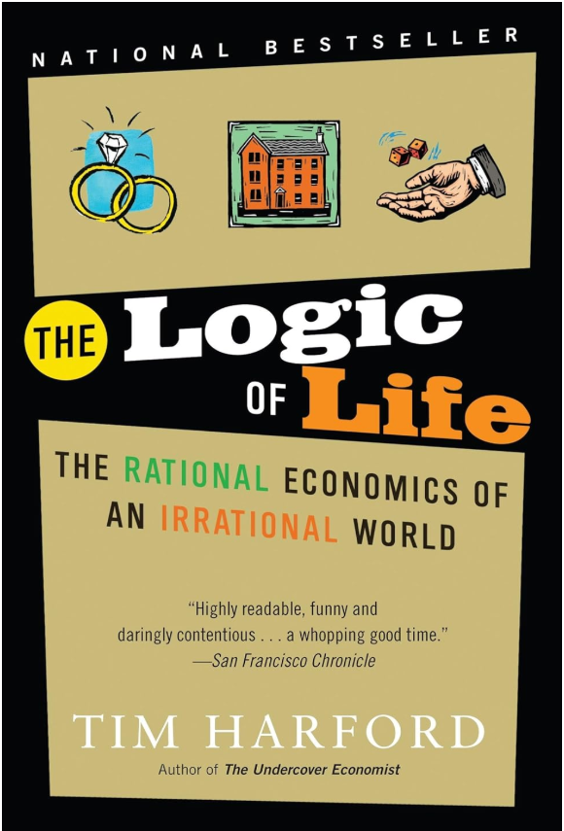
中文书名：《生活的逻辑：卧底经济学家极简解析世间万物》
英文书名：THE LOGIC OF LIFE: The Undercover Economist Briefly Explains Everything
作 者：Tim Harford
出 版 社：Random House
代理公司：Felicity Bryan/ANA/Jessica
页 数：272页
出版时间：2009年1月
代理地区：中国大陆、台湾
审读资料：电子稿
类 型：金融投资
中文简体字版曾授权，版权已回归

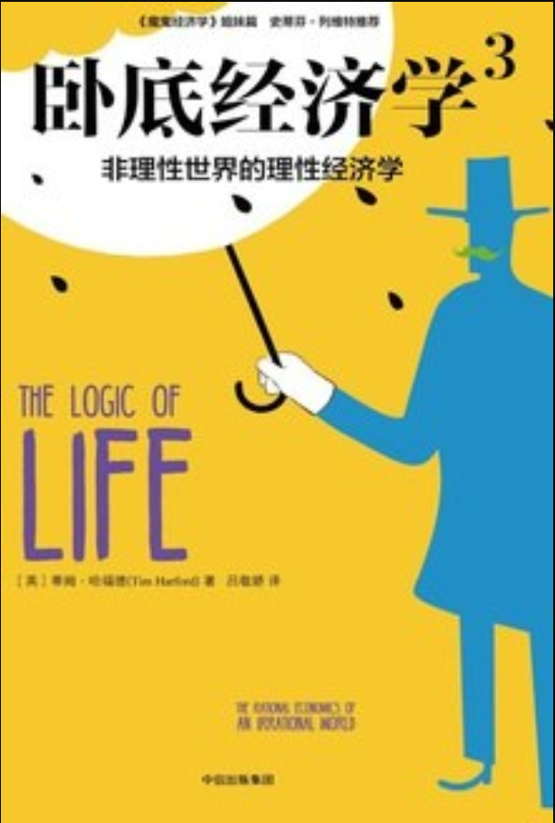
中简本出版记录
书 名：《卧底经济学3：非理性世界的理性经济学》
作 者: [英] 蒂姆•哈福德
译 者:吕敬娇
出版社:中信出版社
出版年: 2017-6
装 帧: 精装
定 价：45元
《卧底经济学3》（豆瓣）

内容简介：

人生有时看上去毫无逻辑。人们总做出种种匪夷所思的事：吸毒、无保护性行为、抢劫他人。爱情看似毫无理性，离婚亦是如此。放大到更宏观的层面，世间百态依旧不公、难以参透：为何有些社区欣欣向荣，另一些却沦为贫民窟？种族偏见为何长久难以消除？为什么你那位平庸无能的老板，仅凭坐在红木大班台后就能拿着天价薪水？这些棘手难题 —— 而你或许想不到，答案竟能从一位经济学家口中找到。

蒂姆·哈福德（Tim Harford）身兼获奖记者与畅销书《卧底经济学家》（The Undercover Economist）作者，向来擅长抛出出人意料的观点。在这本逻辑缜密的书中，哈福德提出：生活终究自有其内在逻辑。看似混乱无序的日常表象之下，暗藏着驱动人们行为的各类激励机制，而哈福德将为我们揭示，这些激励因素会出现在最意想不到的场景之中。

新一代视野开阔的经济学家，借助动物实验、超级计算机模拟等各类研究工具，试图解开社会运行的奥秘。《生活的逻辑》（The Logic of Life）是首部以通俗易懂、人人可读的方式，完整梳理这套新兴经济学理论惊人洞见与难以回避的认知盲区的作品。

《生活的逻辑》如同给人类社会拍下一张 X 光片，拨开表象，为我们呈现一幅极具启发性、引人入胜，有时又令人心生不安的图景。书中讲述的故事无关数据与公式，而是关于一个个鲜活的人：遭遇恶性谋杀未遂却侥幸生还的运动员、击败老练职业扑克玩家的电脑极客、违抗亨利·基辛格（Henry Kissinger）指令并策划柏林虚假入侵行动的经济学家、试图靠金钱收买平息革命的国王。

读完这本金句频出、让人手不释卷的书，你看待世界的眼光将彻底改变。

媒体评价：

“行文流畅易读、风趣幽默，观点大胆且富有争议…… 读来酣畅过瘾。”
——《旧金山纪事报》（San Francisco Chronicle）

“蒂姆·哈福德（Tim Harford）以一众经济学专家的研究结论为依托，铺展开一段趣味十足的叙事。他以轻松又睿智的笔触，畅谈性爱、犯罪、赌博、成瘾、婚姻、种族歧视、贫民区与政治等各类议题，部分内容甚至颇具吸引力，此言不虚。”
——《今日美国》（USA Today）

“哈福德擅长用通俗语言阐释经济学原理与难题，更难得的是，他能把枯燥的经济知识写得妙趣横生。”
——《纽约时报》（The New York Times）

“对于非专业读者而言，哈福德是一位亲切易懂的引路者…… 而他扎实深厚的专业功底，即便是深耕经济学的学者，也能从中收获诸多新知。”
——《经济学人》（The Economist）

“极具可读性…… 生动有趣，引人深思。”
——《出版人周刊》（Publishers Weekly）

“内容引人入胜，书中处处能让人恍然大悟。”
——《书单杂志》（Booklist）

“思路睿智、文笔动人，剖析一针见血，见解充满智慧。”
——《魔鬼经济学》（Freakonomics）合著者 斯蒂芬·J·杜布纳（Stephen J. Dubner）

“书中满是数据与财经论述，却意外地十分好读。”
——《科克斯评论》（Kirkus Reviews）

“文笔亲切，内容详实干货满满。”
——《新闻日报》（Newsday）

“和哈福德（Harford）此前的作品《卧底经济学家》（The Undercover Economist）一样 —— 没读过的一定要入手。本书运用理性选择基础理论，清晰拆解日常生活中那些常见却令人费解的重要现象背后的逻辑。即便是专业经济学家，也能从中发掘那些自己明明知晓、却从未理清的道理，我本人便是如此。”
——2005 年诺贝尔经济学奖得主 托马斯·C·谢林（Thomas C. Schelling）

“这本诙谐睿智的佳作，将为你打开看待整个世界的全新视角。”
——《发掘你内心的经济学家》（Discover Your Inner Economist）作者 泰勒·考恩（Tyler Cowen）

全书目录：

推荐序1／梁小民
推荐序2／王则柯
自 序

第1章 老板和你谁该拿高薪
办公室的生活为何令人沮丧？／3
《魔鬼经济学》的稿酬问题／4
为什么业绩工资不适合所有行业？／5
经济学家为你加薪／8
一家黑店的经济学／21

第2章 “住、行”安全经济学
居住地的选址与棋盘模型／25
选择什么样的社区更安全？／31
快乐经济学／42

第3 章 生活费用为何水涨船高？
高消费的纽约为什么吸引你？／ 49
繁荣的城市能给你更多机会／ 51
致使房价上涨的因素／ 54
“城市之死”的热门话题／ 58
什么样的城市必将繁荣？／ 64
哪类城市容易衰落？／ 67

第4 章 拉斯韦加斯的赌王之王
博弈论大战拉斯韦加斯／ 75
赢家的诅咒／ 88
发射原子弹的逻辑／ 89

第5 章 最佳离婚率真的存在吗？
速配与男女比例失调／ 105
婚姻超市：经济学太空中的一个地方／ 110
很久以前，非洲大草原，原始社会／ 114
最佳离婚率／ 121

第6 章 性、犯罪及米老鼠经济学
关于“性”的理性选择／ 133
小老鼠的预算／ 144
诺贝尔奖得主的理性犯罪／ 147
监狱真的能阻止犯罪吗？／148
经济人的末日／150

第7章 雇主喜欢雇什么样的人？
招聘实验／159
教育与就业机会的关系／162
职场中的两种歧视／164
奥巴马效应／169

第8章 理性革命
输掉总统竞选的戈尔／179
理性政治的奇妙逻辑／184
革命与绑匪困境／190
威廉国王与玛丽王后的双赢／193

第9章 逻辑100万年
经济飞速发展与运气的关系／199
为什么英国的工资如此之高？／203
疟疾改写历史／207
理性创造奇迹／209
致 谢

******************
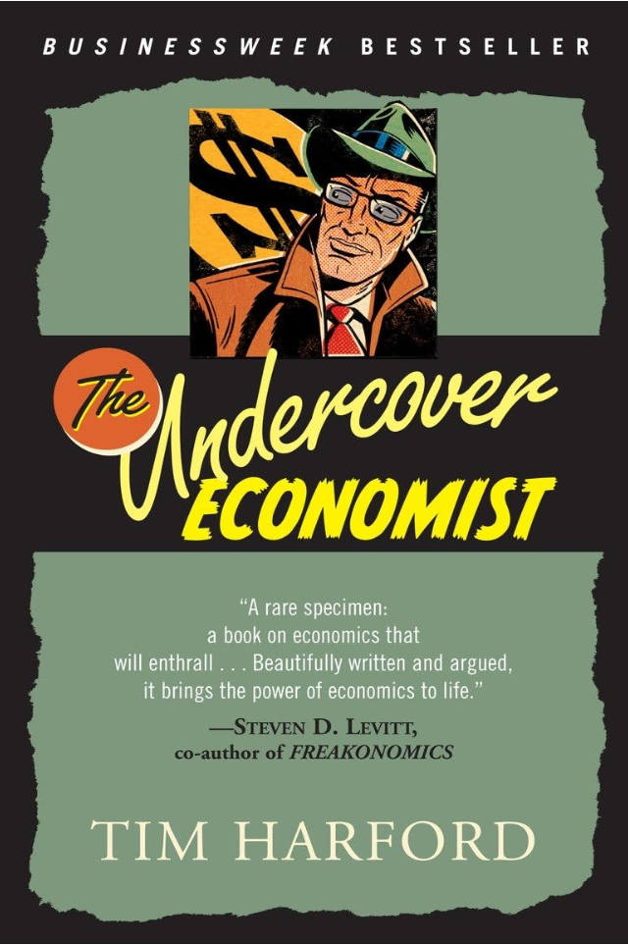
中文书名：《卧底经济学家》
英文书名：THE UNDERCOVER ECONOMIST
作 者：Tim Harford
出 版 社：Random House Trade Paperbacks
代理公司：Felicity Bryan/ANA/Jessica
页 数：265页
出版时间：2007年1月
代理地区：中国大陆、台湾
审读资料：电子稿
类 型：金融投资
中文简体字版曾授权，版权已回归
Best Sellers Rank:
#40 in International Economics (Books)
#76 in Economic History (Books)
#498 in Behavioral Sciences (Books)

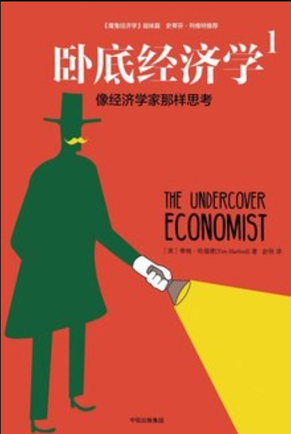
中简本出版记录
书 名：《卧底经济学1：像经济学家那样思考》
作 者: [英] 蒂姆•哈福德
译 者:赵恒
出版社:中信出版社
出版年: 2017-6
页 数: 336
装 帧: 精装
定 价：45.00元
《卧底经济学1》（豆瓣）

内容简介：

《市场》（Marketplace）栏目常驻嘉宾、专栏作家蒂姆·哈福德（Tim Harford）指出：“经济绝非一堆枯燥乏味、名为国内生产总值（GDP）之类的数据；经济学研究的，是谁能获得什么，以及背后的缘由。”

这本广受赞誉、引人入胜的著作兼具行业揭秘与实用指南双重属性。这位来自《金融时报》(Financial Times)、洞察敏锐又风趣幽默的专栏作家，在书中拆解了金钱在世间运转的底层逻辑。从杯中咖啡为何定价不菲，到高效发展未必能构建公平社会；从医疗体系优化，到城市跨区交通治理——《卧底经济学家》以生动通俗的笔触，将金钱背后不为人知的隐秘真相悉数道来。

媒体评价：

“难得一见：一本能牢牢抓住读者的经济学读物…… 它让经济学的力量变得鲜活可感。”
——《魔鬼经济学》（Freakonomics）合著者 史蒂芬·D·列维特（Steven D. Levitt）

“一本解读日常生活经济学的趣味指南，堪称爆款读物《魔鬼经济学》的前辈之作，后者是史蒂芬·列维特天马行空的心血之作。”
——《经济学人》（The Economist）

“一部功力深厚的佳作。如果你仍怀疑经济学兼具现实意义与趣味魅力，这本见解独到、文笔诙谐的书会彻底打消你的疑虑。”
——《为全球化申辩》(In Defense of Globalization)作者 贾格迪什·巴格瓦蒂（Jagdish Bhagwati）

“值得细细品读的佳作。”
——《纽约时报》（The New York Times）

“哈福德文笔行云流水。读完这本书，我弄懂了为何街头巷尾随处可见星巴克，也学会了如何在拍卖场上避免吃亏上当。读《卧底经济学家》，仿佛整日戴着X光眼镜看世界。”
——《电宇宙》(Electric Universe)作者 戴维·博达尼斯（David Bodanis）

“通篇妙语连珠，充满真知灼见。”
——《休斯顿纪事报》（The Houston Chronicle）

“本书装帧设计精巧，封面采用罗伊・利希滕斯坦风格插画，画中经济学家身着《迪克・特雷西》(Dick Tracy)式侦探装束；行文巧妙通俗，将基础经济学理论套用至星巴克定价策略、微软股价等各类现代社会现象中。

书中探讨的概念虽均为微观经济学入门课程基础内容，但哈福德巧用现实案例，避开图表与专业术语，深入浅出地阐释需求曲线定价、博弈论等晦涩理论。全书围绕自由市场经济理论展开，但作者并非一味为资本主义辩护：他剖析了亚马逊、全食超市、星巴克等企业如何通过隐蔽定价手段榨取消费者利润，还解读了伦敦高昂房租的成因 —— 背后关联农业的因素远超大众想象。

谈及中国血汗工厂，哈福德态度相对温和，他坦言“工厂工作环境的确恶劣”，但“血汗工厂远胜于此前更残酷的生存处境，也是通往更好生活的必经一步”。这番观点尚可商榷，书中并未探讨现代经济体是否仅有共产主义与资本主义工业革命两条发展路径。除却这一点，该书通俗易懂，能清晰展现自由市场力量如何渗透普通人日常生活，同类书籍无出其右。”
——《出版人周刊》（Publishers Weekly）

“在《卧底经济学家》一书中，哈福德揭露了资本主义不为人知的阴暗面。相较于史蒂芬·列维特（Steven Levitt）与史蒂芬·J·都伯纳（Stephen J. Dubner）大热的《魔鬼经济学》，本书采用浅显易懂、生动有趣的生活化案例阐释复杂经济理论。

评论界一致认为，这本书会吸引所有想要弄懂自由市场运行逻辑的读者，但大家对作者的论述视角褒贬不一。部分评论家认为，作者既能把细小经济现象讲透，又兼顾全球化宏观大背景；另一部分人则批评哈福德未能对部分经济理论展开批判，其论证也缺少政治、组织架构层面的支撑。

无论如何，书中收录的各类案例有的妙趣横生，有的预示未来趋势，读完你再端起一杯咖啡时，定会生出全新思考。”
——《书签杂志》(Bookmarks Magazine)

全书目录：

致谢
序言

第1章 你喝咖啡，谁赚钱
草甸与移民
“边际”土地至关重要
从草甸回到咖啡屋
变化的经济模型
绿化带与轻轨
我们正在被“宰”吗
资源“地租”
何时犯罪是划算的？
“一致对外”的专家
谁偷走了我们的工作
经济学家应该做些什么

第2章 超市对你隐瞒了什么
每分钟出生一位大方的客户
第三种方式：火鸡投票赞成感恩节
不只咖啡屋这么做
以“天然”之名进行的价格欺诈
廉价购物和廉价商店
搞乱价格
真实性检验之一：公司真拥有稀缺力量吗
真实性检验之二：公司能堵住漏洞吗
价格定位有时对
价格定位有时错

第3章 完美市场和“真话世界”
价格透露的信息
完美市场：真话，只有真话
没有市场的生活
价格的信号功能
效率与公平：我们能处理好吗
我们能够借助市场实现公平吗
行不通的例子
行得通的例子

第4章 城市交通
我的世界出了什么错
司机如何影响到局外人
不同类型的价格：边际价格和平均价格
定价应该反映损失
反对外部效应费用的两种意见
你的命值多少钱
知识的两种空白
新奥尔良效应
低成本治理污染
环境太重要，不能成为道德问题
正面外部效应
好东西太多

尾声：经济学到底研究什么

******************
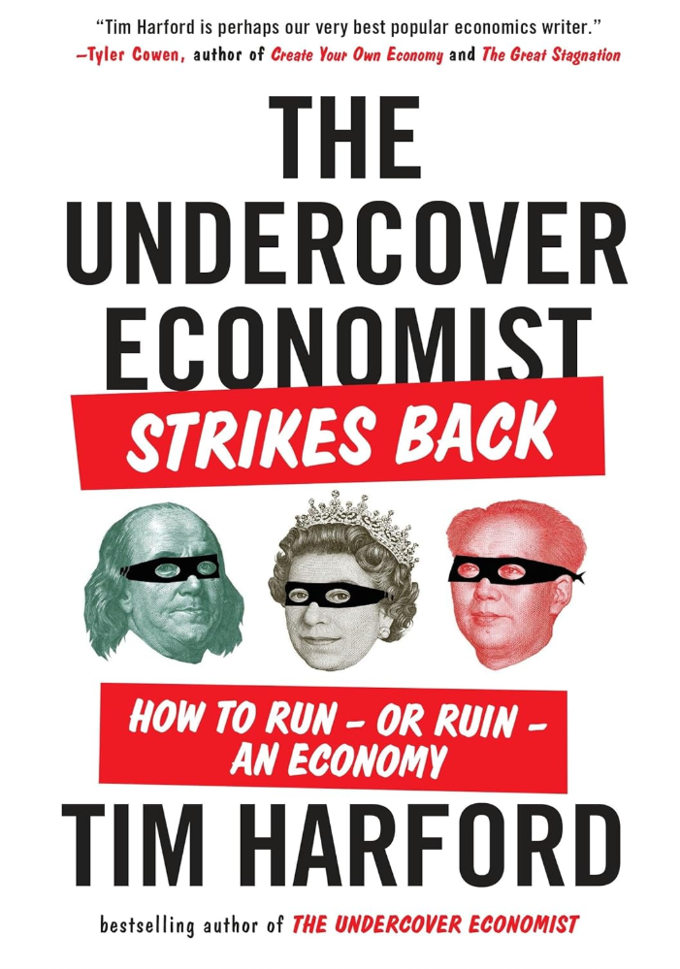
中文书名：《卧底经济学家反击战：如何驾驭或搞垮一国经济》
英文书名：THE UNDERCOVER ECONOMIST STRIKES BACK: How to Run or Ruin an Economy
作 者：Tim Harford
出 版 社：Penguin Publishing Group
代理公司：Felicity Bryan/ANA/Jessica
页 数：272页
出版时间： 2015年1月
代理地区：中国大陆、台湾
审读资料：电子稿
类 型：金融投资
中文简体字版曾授权，版权已回归
Best Sellers Rank:
#76 in Macroeconomics (Books)
#253 in Economic Conditions (Books)
#294 in International Economics (Books)

中简本出版记录
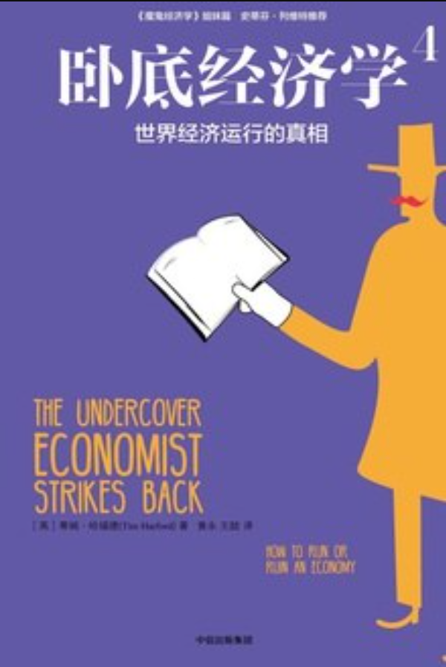
书 名：《卧底经济学4：世界经济运行的真相》
作 者: [英] 蒂姆•哈福德
译 者: 黄永 / 王喆
出版社:中信出版社
出版年: 2017-6
页 数: 336
装 帧: 精装
定 价：45.00元
《卧底经济学4：世界经济运行的真相》（豆瓣）

内容简介：

本书出自超级畅销书《卧底经济学家》（The Undercover Economist）作者之手，以犀利鲜活的笔触，深度解读如今愈发举足轻重的宏观经济领域。

全球金融动荡席卷各地，经济学早已不再是人们可以置之不理的话题。从政客、对冲基金经理，到持有个人退休账户的普通中产，每个人都必须弄清楚全球经济的运行模式与背后成因。
《金融时报》（Financial Times）专栏作家、畅销书作家蒂姆·哈福德将为我们拨开迷雾。在这本拆解宏观经济学奥秘的新作中，哈福德摒弃粉饰性说辞、夸大宣传与晦涩专业术语，还原全球经济真实的运转逻辑。他兼具故事讲述者的风趣谈吐与专业学者的通透视野，带我们看懂新闻头条背后真实的经济局势、解释为何每个人都应当关注宏观经济，并告诉我们该如何深入理解这一领域。

媒体评价：

“蒂姆·哈福德的每一部作品都值得庆贺。他能让这门‘沉闷的科学’变得妙趣横生。”
—— 马尔科姆·格拉德威尔（Malcolm Gladwell）

“书中案例引人入胜，讲解生动鲜活，蒂姆・哈福德（Tim Harford）成功把宏观经济学写成了扣人心弦的读物。”
——《费马大定理》（Fermat’s Last Theorem）作者 西蒙·辛格（Simon Singh）

“蒂姆·哈福德或许是当下最顶尖的通俗经济学作家。在这本书中，他聚焦通胀、失业、经济周期与宏观经济学，行文条理清晰，观点极具说服力。”
——《打造属于自己的经济》（Create Your Own Economy）、《大停滞》（The Great Stagnation）作者 泰勒·考恩（Tyler Cowen）

“敢为普通读者撰写宏观经济学著作，蒂姆·哈福德着实勇气可嘉；所幸他文笔风趣…… 轻快活泼的行文、轻松闲聊式的旁注让人读来笑意不断…… 他尤其擅长抛出普通读者心中藏着的种种疑惑。”
——《华尔街日报》（Wall Street Journal）

“畅游宏观经济学，全程轻松愉悦。如果你一直想补一补宏观经济知识，又希望学得兴致盎然，蒂姆·哈福德（Tim Harford）就是你的不二之选。”
—— 前美国总统经济顾问委员会成员 贝特西·史蒂文森（Betsey Stevenson）

“哈福德擅长以清晰流畅、引人入胜的笔触解读经济议题。”
——《价值》杂志（Worth Magazine）

“哈福德为原本枯燥晦涩的议题注入活力，甚至平添趣味…… 把以往只有少数专业人士才能读懂的理论讲得通俗易懂。”
——《出版人周刊》（Publishers Weekly）

“想要深入理解全球经济、探寻当下经济低迷破局之法的独立思考者，定会喜爱这本书：全书文字简练易读、内容专业详实，对宏观经济现象与各类理论视角展开了透彻阐释与深度分析。”
——《图书馆杂志》（Library Journal）

“读完这本书，你将收获海量知识，甚至会和专业学者一样心生困惑，但全程绝不会感到枯燥乏味。”
——《基督教科学箴言报》（The Christian Science Monitor）

“蒂姆·哈福德堪称全球最优秀的通俗经济学作家…… 这本新书完成了通俗经济学领域梦寐以求的创举。他延续了通俗微观经济学通俗易懂的文风，同时以清晰明快、风趣幽默的语言，拆解了当今全球主要经济体面临的最复杂、最重要的难题。”
——《新政治家》杂志（The New Statesman）

“文字通透动人、行文轻松洒脱…… 哈福德剖析经济学理论，逻辑通透，文笔风趣，令人赞叹。”
—— 伦敦《泰晤士报》（The Times (London)）

“蒂姆·哈福德是顶尖的经济学科普解读大师。无论你有无专业基础，这本书都是绝佳入门指南。”
——《伦敦标准晚报》（The Evening Standard）

感谢您的阅读！
请将反馈信息发至：版权负责人
Email：Rights@nurnberg.com.cn
安德鲁·纳伯格联合国际有限公司北京代表处
北京市海淀区中关村大街甲59号中国人民大学文化大厦1705室, 邮编：100872
电话：010-82504106, 传真：010-82504200
公司网址：http://www.nurnberg.com.cn
书目下载：http://www.nurnberg.com.cn/booklist_zh/list.aspx
书讯浏览：http://www.nurnberg.com.cn/book/book.aspx
视频推荐：http://www.nurnberg.com.cn/video/video.aspx
豆瓣小站：http://site.douban.com/110577/
新浪微博：安德鲁纳伯格公司的微博_微博 (weibo.com)
微信订阅号：ANABJ2002


